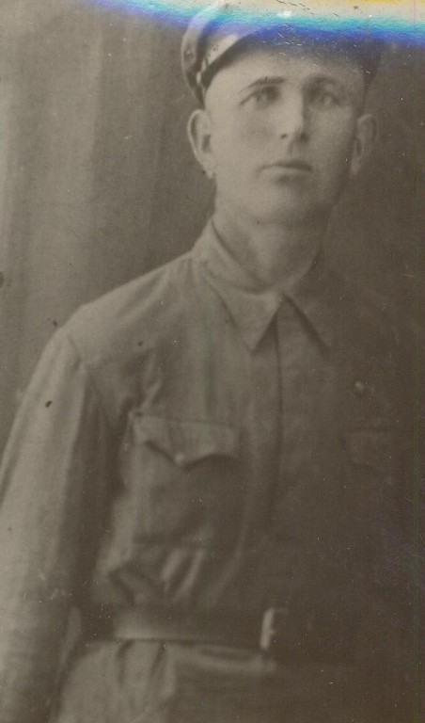
Колосов Михаил Федорович,1900 г.р., уроженец Воронежской обл., Петропавловского р-на, Старомеловатского сельского совета. Рядовой 53 Гв. сп, 18 Гв. сд. Убит 22.08.1944 Первичное захоронение возле д. Александрово. На карте того времени кв. 34-32. Тогда же и там же были убиты и похоронены его однополчане ряд. Махмедов А., Говорухин В.А и др. Имена всех бойцов есть на мемориале в пос. Любавас куда они были перезахоронены.
